Synthèse COVID-19 CH Argentan
Epidémiologie, clinique, paraclinique, synthèse des recommandations de traitement tirées de la SRLF.

Sites ressources :
- Fiches informatives patient/soignants, épidémiologie au quotidien : https://www.santepubliquefrance.fr/maladies-et-traumatismes/maladies-et-infections-respiratoires/infection-a-coronavirus/articles/infection-au-nouveau-coronavirus-sars-cov-2-covid-19-france-et-monde
- Formation et auto-formation habillage/deshabillage et gestes : NORSIMS : https://www.youtube.com/channel/UCXWqr32eGVS0tv_zAbwua0g
- Téléphones :
SENIOR REA MED CHU : 06-67-26-63-72
LABO VIROLOGIE CHU : 06-65-35-34-90
PLATEFORME ARS : régionale = 0800-730-071 (10-16h)
Nationale = 0800-130-000 (H24)
CIP PREFECTURE 02-31-30-67-60
DEPISTAGES AMBULATOIRES :
- Flers : 02 33 62 61 30
- Alençon : 135 grand rue à Alençon Médicabio : tel 02 33 80 33 40
- L’Aigle : Le laboratoire Moulin de L’Aigle tel 02 33 24 24 65

- CARTE IDENTITE, EPIDEMIOLOGIE :

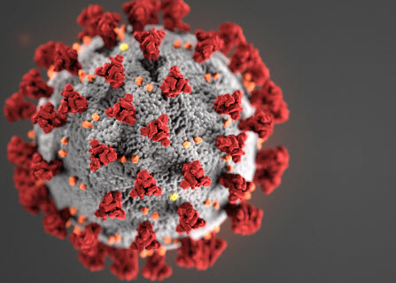

- Coronavirus = famille de virus communs aux humains et à de nombreuses espèces animales (chameaux, bovins, chats, chauves-souris). Les transmission à l’Homme étaient rares jusqu’à présent : MERS-CoV (Middle East Respiratory Syndrome) et SARS-Cov (Severe Acute Respiratory Syndrome). Emergence depuis décembre du SARS-CoV-2. Pour tous, l’hôte d’origine était une chauve-souris.

- Source : Wuhan, Chine, marché de fruits de mer et d'animaux vivants => propagation de personne à personne. Mais certaines personnes infectées et on ne sait pas comment ni où elles ont été exposées.

- Forte contagiosité : aérosolisation de gouttelettes et aux contacts avec les surfaces sèches, R0 (Indice de reproduction) semble être de 2.7 (IC95%, 2.5 - 2.9)

- Médiane d’incubation de 6 jours, jusque 13 jours. Cela implique que les consultations arrivent globalement à J7.

- Pas d’atteinte préférentielle pour le sexe. Age médian autour de 50 ans, avec sujets jeunes non épargnés. Dans les séries chinoises initiales, environ 30% des patients étaient hospitalisés en USC et la létalité était d’environ 4%, en lien avec une évolution vers un SDRA, une décompensation cardiaque, un état de choc ou une surinfection pulmonaire. Ces chiffres peuvent être surestimés en lien avec la méthodologie (peu de patients, études monocentriques et rétrospectives) et du fait d’un biais d’attrition (les patients sans critères de gravités ont pu ne pas être dépistés COVID).

Selon la SRLF Ce nouveau virus est associé à une mortalité de 2% (https://www.ecdc.europa.eu/en). Au sein des patients identifiés, 15% des cas confirmés développeront des formes sévères et la mortalité en réanimation de 60-70%. Ce 18 mars, selon sante publique France , 7869 décès sur 194213 cas confirmés soit une létalité stable de 4% chez les dépistés.
Les formes pédiatriques sont rares, les enfants peuvent être porteurs sains. Une étude prospective de grande échelle est en cours, certains cas de penumopathies sont décrits. Les formes létales touchent préférentiellement les patients âgés ou polypathologiques (Facteurs de risque infection graves : cardiopathies, insuffisances respiratoires, diabète).

Pour les femmes enceintes, contrairement au SRAS et au MERS, une étude sur effectifs réduits (38 patientes) n'a pas entraîné de décès maternels, pas de transmission intra-utérine ou d’infection néonatale. Intérêt d’une étude de plus grande envergure.

Sources ppales:
- https://www.thelancet.com/journals/lancet/article/PIIS0140-6736(20)30183-5/fulltext
- https://jamanetwork.com/journals/jama/fullarticle/2761044
- https://www.srlf.org/wp-content/uploads/2020/03/Recommandations-dexperts-COVID-19-10-Mars-2020.pdf
- Early Clinical and CT Manifestations of Coronavirus Disease 2019 (COVID-19) Pneumonia

- Clinique :
La plupart des tableaux cliniques décrits font état d’une fièvre, d’une toux peu productive et d’une asthénie. Syndromes pseudo grippaux décrits, dyspnée puis détresse respiratoire, de même que des tableaux digestifs.
Toutefois il faut garder à l’esprit qu’il s’agit de tableaux polymorphes, de pauci-symptomatique à gravissime. Jusque 60% de patients apyrétiques lors de la prise en charge initiale.
Sur le plan ORL une anosmie brutale, complète , sans obstruction nasale avec disparition complète du gout très gênante rendrait le diagnostic COVID quasi certain. Elle peut être isolée ou avec symptômes minimes (rhinite, fébricule ou non).
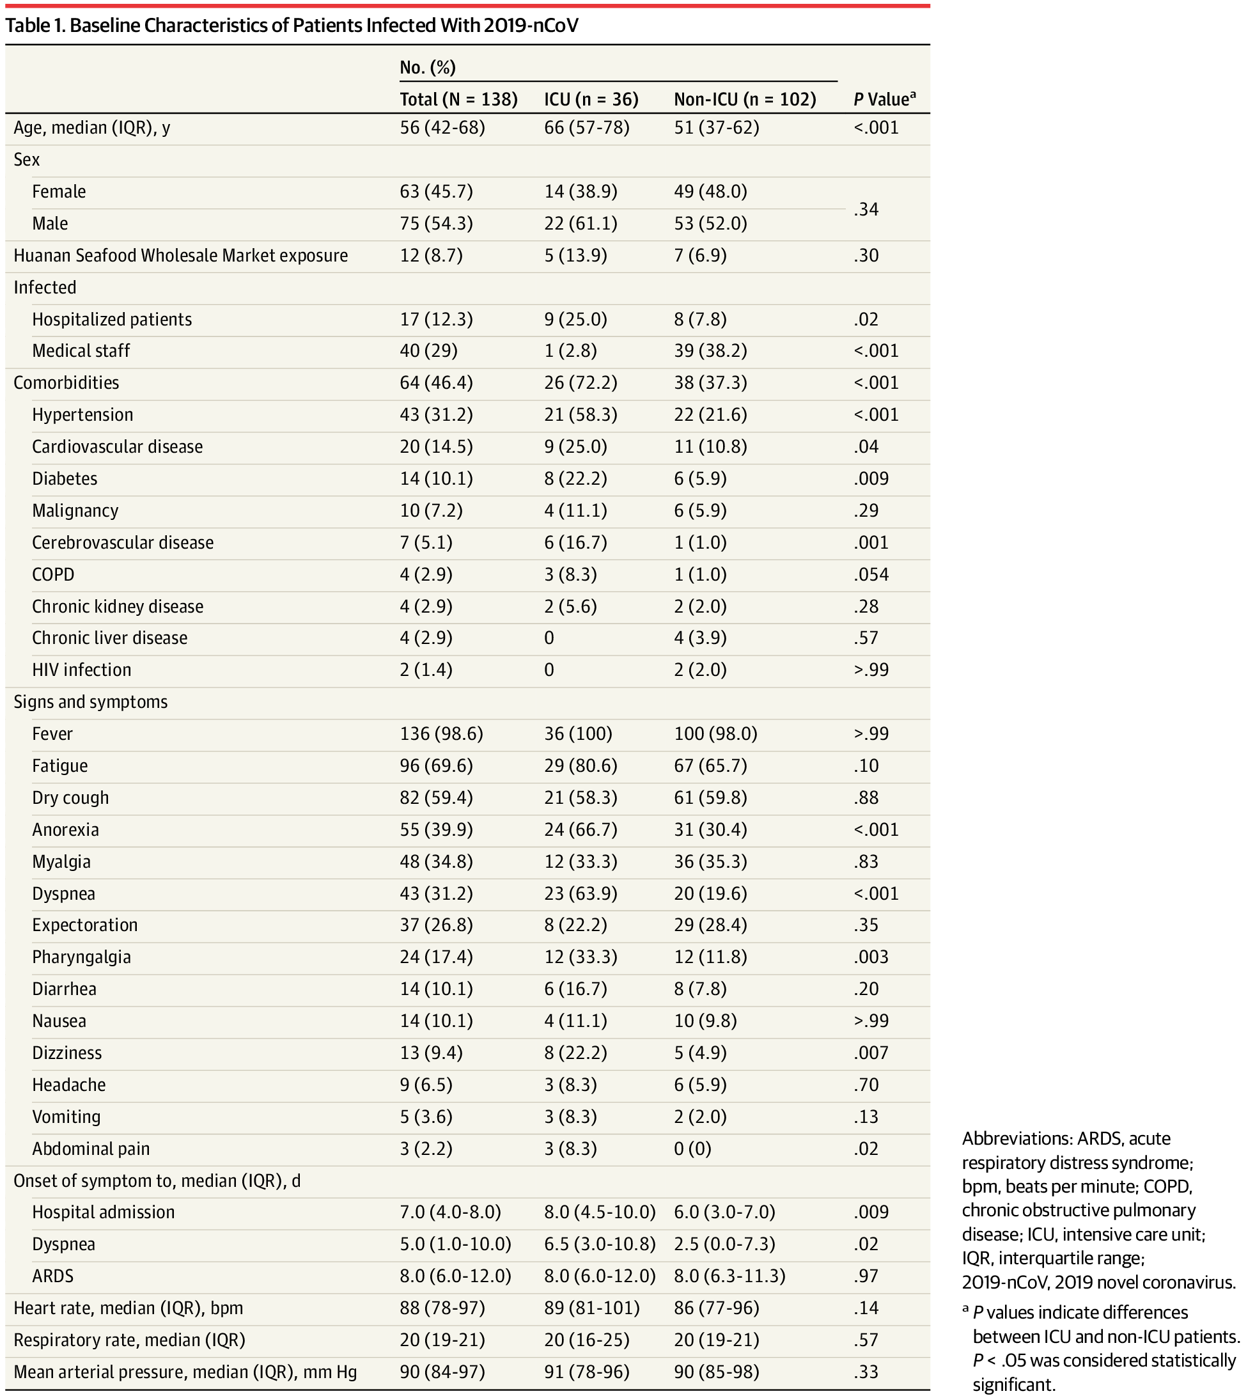
Définition des cas, source SRLF :
- Toute personne présentant des signes cliniques d’infection respiratoire aiguë avec une fièvre ou une sensation de fièvre,
b) Toute personne présentant des signes cliniques d’infection respiratoire aiguë dans les 14 jours suivant l’une des expositions suivantes :
- Contact étroit d’un cas confirmé de COVID-19 ;
- Personne co-exposée, définie comme ayant été soumise aux mêmes risques d’exposition (c’est-à-dire un voyage ou séjour dans une zone d’exposition à risque) qu’un cas confirmé.
c) Toute personne, même sans notion de voyage/séjour dans une zone d’exposition à risque ou de contact étroit avec un cas confirmé de COVID-19, présentant :
- Une pneumonie pour laquelle une autre étiologie a été préalablement exclue sur la base de critères cliniques, radiologiques et/ou virologiques et dont l’état clinique nécessite une hospitalisation, OU
- Des signes de détresse respiratoire aiguë pouvant aller jusqu’au SDRA (Syndrome de détresse respiratoire aiguë) dans un contexte possiblement viral et sans autre étiologie évidente d’emblée.
- Examens complémentaires :
Le diagnostic repose sur un prélèvement COVID-19 positif (Rt-PCR) et un tableau radiologique compatible, la quasi totalité des patients présentant une pneumopathie bilatérale scanographique. Il n’y a pas de place pour la radiographie de thorax, ce que m’a confirmé Ahmed NEFFATI hier.
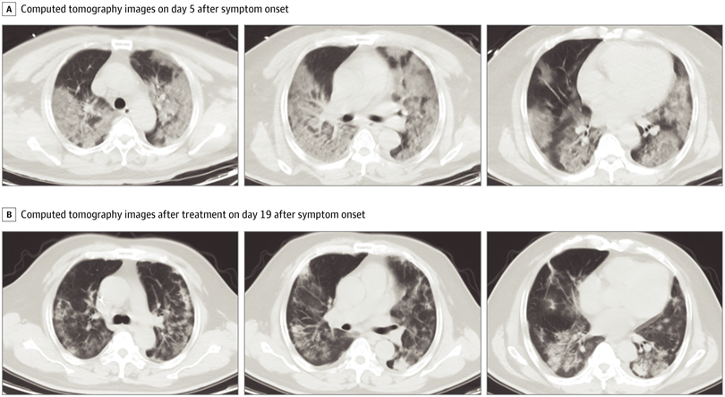

Eléments d’orientation biologique : Certaines études suggèrent des indices sur les bilans standards prélevés :
- Lymphopénie
- Elévation des LDH
- Allongement spontané du TP
- PCT neg

Sources ppales:
- https://www.thelancet.com/journals/lancet/article/PIIS0140-6736(20)30183-5/fulltext
- https://jamanetwork.com/journals/jama/fullarticle/2761044
Transport intra-hospitalier ? En cas de nécessité de bloc ou d’examen complémentaire, veiller au dégagement des couloirs, port du masque chirurgical par le patient, protection du personnel de radiologie ou du bloc de façon identique au personnel des urgences. Un minimum de personnel doit être impliqué dans la procédure.

- Recommandations de prise en charge d’un patient suspect ou confirmé (SRLF)

Enjeu majeur de prise en charge actuelle, la mise en place d’un circuit dédié, de chambres dédiées avec ouverture d’une unité dans les étages en plus de nos chambres d’UHCD, usage de matériel dédié, ménage adapté. Il y a une nécessité de former les soignants en particulier à l’habillage/deshabillage pour limiter les risques de contamination. NORSIMS a fait des vidéos didactiques que Florence nous a fait parvenir hier :
NORSIMS : https://www.youtube.com/channel/UCXWqr32eGVS0tv_zAbwua0g

A/ MESURES GENERALES, SOINS DE SUPPORT :
- Isolement air et contact renforcé
  - masque FFP-2, surblouse manches longues, imperméable, SHA, Charlotte, gants, lunettes de protection (ou masque à visière)
  - Hygiène des mains (SHA)
  - Tout soignant présentant un syndrome viral même peu symptomatique doit porter un masque chirurgical.
- En cas de diagnostic posé en informer par téléphone :
1/ le point focal régional de l’Agence Régionale de Santé (ARS)
2/ le directeur de l’établissement hospitalier
3/ le laboratoire de microbiologie
4/ à l’équipe opérationnelle d’hygiène
5/ aux référents en infectiologie.
- Oxygénothérapie et VNI : doivent-être autant que possible évitées mais peuvent-être envisagées, notamment en situation de tension et limite des ressources. Dans ce cas port du masque FFP2 pour les soignants, mise en marche de la ventilation une fois circuit clos et masque en place, minimiser les fuites pendant la procédure, arrêt du ventilation avant d’ôter le masque.
- Nécessité d’IOT ? Geste anticipé, conditions strictes : Préoxygénation sans Aide ni PEP avec FiO2 = 1 => induction => vidéo-laryngoscopie => gonflage du ballonnet => début de ventilation en pression positive uniquement après gonflage du ballonet => curarisation, entretien => Désinfection du matériel.
Rappel : nous sommes dotés conformément aux recommandations de filtres HEPA, mais nous n’avons pas à ma connaissance de système d’aspiration clos.

- Chambre en pression négative recommandée (c’est le cas à l’USC), avec traitement de l’air.
- Pour les autres chambres (chez nous UHCD et unité étages COVID) : espace habillage dédié, porte de la chambre fermée, pression nulle.
- Entretien de l’environnement : ménage simple une fois par jour, déchets de soins et protections dans sac DASRI
B/ TRAITEMENT SPECIFIQUE ANTI-INFECTIEUX :
- Début de traitement anti-infectieux pour toute admission en USC après confirmation diagnostic (PCR SARS-COV-2 positive, lésion scannographique parenchymateuse).
Lopinavir/ritonavir (antiVIH = KALETRA, a priori amélioration dans certaines études asiatiques, facilement disponible) 400 mg x2/j per os pendant 5-7 jours pour les formes sans critère de gravité
Remdesivir IV: (données in vitro sur le SARS-CoV 2 et chez l’animal encourageants) 1 dose par jour, 10 à 14 jours, 200 mg en dose de charge puis 100 mg 1x/jour pour les détresses respiratoires
Si ni l’un ni l’autre disponibles : l’Hydroxy-chloroquine (200 mg x 3 /j) per os ou la chloroquine (500mg x 2/j) pendant 10 jours peuvent être proposées.

- Associé à oseltamivir (TAMIFLU) si co-infection grippale
- Associé à une antibiothérapie communautaire si formes sévères44- Les patients positifs SARS-CoV 2 avec une atteinte parenchymateuse à la radiographie de thorax mais sans signe de gravité devraient être traités par Lopinavir/ritonavir 400 mgx2 /j per os pendant 5-7 jours
Algorithme de Tri et prise en charge clinique sur le CH Argentan sera validé prochainement.
- Prélèvements :
Ci-dessous les algorithmes de prélèvements soignants et non soignants :
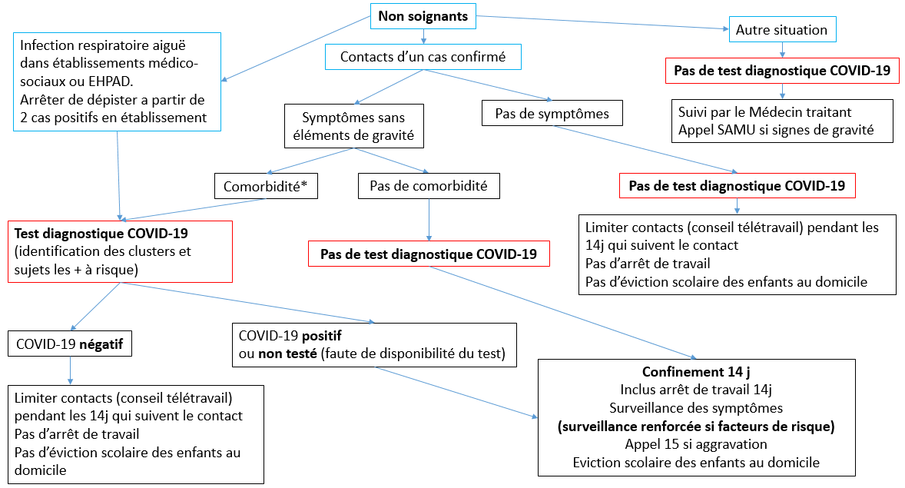
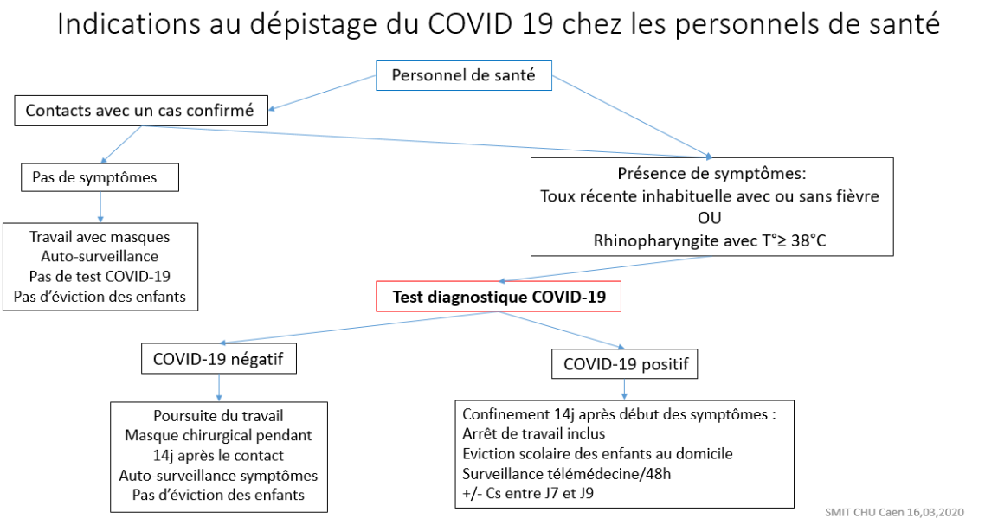

- En cas de prélèvement pour patient hospitalisé, les prélèvements seront prochainement techniqués sur le CH Argentan, selon l’algorithme de tri clinique.
- En cas de prélèvement ambulatoire : AUCUN prélèvement ne sera fait sans l’aval de l’infectiologue référent.
- Appel Flers en priorité : 02 33 62 61 30 sinon secrétariat
- Alençon : 135 grand rue à Alençon , après contact du médecin avec le labo dans le respect des dernières indications : Médicabio : tel 02 33 80 33 40
- L’Aigle : Le laboratoire Moulin de L’Aigle tel 02 33 24 24 65
- Autres : La Ferté, Lisieux, CHU

- Recommandations en cas de décès (recommandations du haut conseil de santé publique)

- Physiopathologie : La survie de la plupart des agents infectieux est très allongée dans les produits biologiques et il faut considérer par principe que le risque de contamination est le même chez un patient décédé que chez le malade vivant. Le virus est retrouvé dans les voies aériennes supérieures et potentiellement dans les voies aériennes profondes et le système digestif (selles), même s’il n’est pas certain que le virus excrété par ces voies soit encore infectant. Les risques de contamination pour le personnel les plus importants sont les risques d’exposition au sang (piqûre ou coupure) et aux liquides organiques. Ainsi, tout corps de défunt est potentiellement contaminant et les précautions standard doivent être appliquées lors de la manipulation de tout corps.

- Prise en charge du corps d’un patient décédé infecté ou suspect d’infection par le virus SARS-CoV-2 en pratique :

• Certificat de décès : obligation de mise en bière immédiate, dans un cercueil simple. Obstacle aux soins de conservation du corps, obstacle au don du corps à la science.
PAS D’ABLATION DE PCM, cocher la case sur le certificat.
• La manipulation des draps peut entraîner l’aérosolisation des germes qui se sont déposés sur les surfaces
• Respect des précautions standard et complémentaires de type air et contact soit maintenu, même après le décès du patient, quel que soit le lieu de prise en charge (y compris en cas de réalisation d’une autopsie)
• Le personnel devant procéder au bionettoyage de la chambre applique les mesures de précaution préconisées pour la prise en charge du patient infecté
• Le corps puisse être lavé uniquement dans la chambre dans laquelle il a été pris en charge, à l’aide de gants à usage unique sans eau à éliminer dans la filière DASRI
• Apport d’un brancard recouvert d’un drap à usage unique dans la chambre pour y déposer le corps
• Enveloppement du corps dans une housse mortuaire étanche hermétiquement close, inscrire au marqueur sur la housse NOM, PRENOM, DATE DE NAISSANCE
• Nettoyage de la housse mortuaire avec un bandeau de lavage à usage unique imprégné d'un produit détergent, puis rincée à l'eau du réseau avec un autre bandeau de lavage à usage unique à éliminer dans la filière DASRI
• Désinfection de la housse mortuaire (avec de l’eau de javel à 0,5 % avec un temps de contact de 1 minute)

Pour l’entourage : Ne pas toucher le patient. Si à domicile contacter les pompes funèbres en précisant COVID-19

Pour le personnel funéraire :
• Transfert du corps dans sa housse recouverte d’un drap en chambre mortuaire
• Ne pas ouvrir la housse
• Précautions standard lors de la manipulation de la housse
• Corps soit déposé en cercueil simple, répondant aux caractéristiques définies à l'article R. 2213-25 du code général des collectivités territoriales et qu’il soit procédé sans délai à la fermeture définitive du cercueil
• Aucun acte de thanatopraxie

